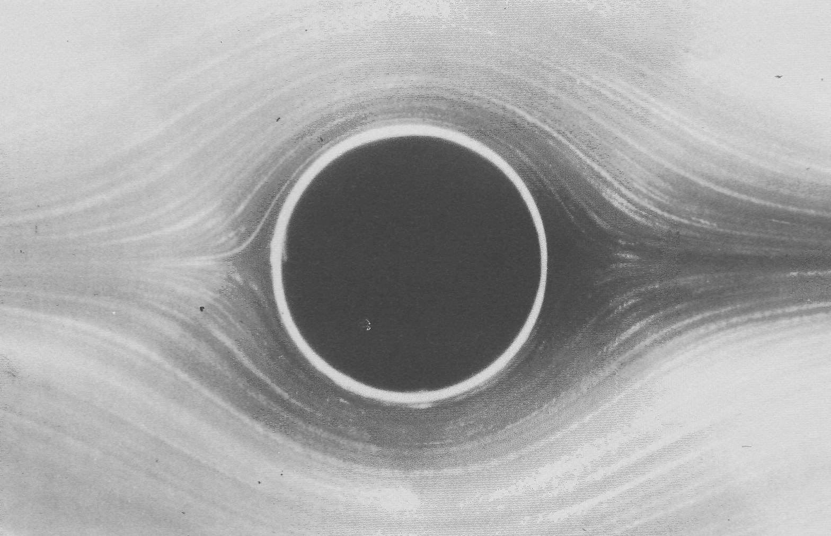

Рисунок6(6). Обтекание кругового цилиндра однородным потоком при Re = 0,16.
Картина расположения линий тока с трудом позволяет определить, что поток движется слева направо. Это объясняется тем, что в пределе нулевого числа Рейнолъдса обтекание твердого тела обратимо и, следовательно, симметрично при симметричной форме тела. На первый взгляд эта картина напоминает картину потенциального обтекания, показанную на фото 1, однако возмущения однородного потока затухают здесь значительно медленнее. Для визуализации течения воды применен алюминиевый порошок. Фото Sadatoshi Taneda

